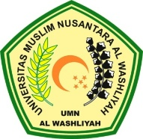
FAKULTAS HUKUM
UNIVERSITAS MUSLIM NUSANTARA
AL WASHLIYAH
MEDAN

TANDA PERSETUJUAN SKRIPSI

NAMA : NUR RAHMADANI
NPM : 175114025
FAKULTAS : ILMU HUKUM
PROGRAM STUDI : ILMU HUKUM
JENJANG PENDIDIKAN : STRATA SATU (S-1)
JUDUL PENELITIAN : TINJAUAN YURIDIS PENGAWASAN DINAS PERHUBUNGAN TERHADAP UJI LAYAK JALAN KENDARAAN ANGKUTAN UMUM PADA DINAS PERHUBUNGAN PROVINSI SUMATERA UTARA

Pembimbing

Dikko Ammar, S.H, M.Kn

Di uji pada Tanggal :
Judisium :

Ketua Sekretaris

Dr. KRT. Hardi Mulyono K. Surbakti Dr. Dani Sintara, SH, MH

